考勤机接口系统
技术方案
一：系统架构
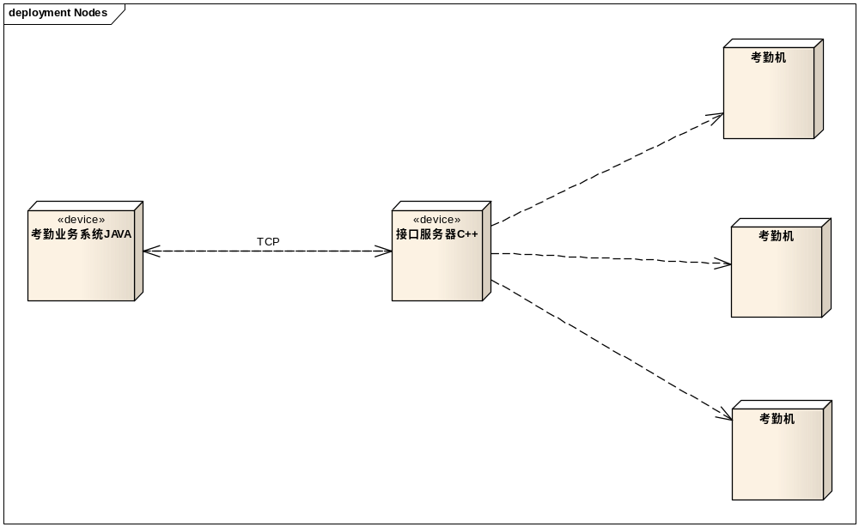
二：通信协议
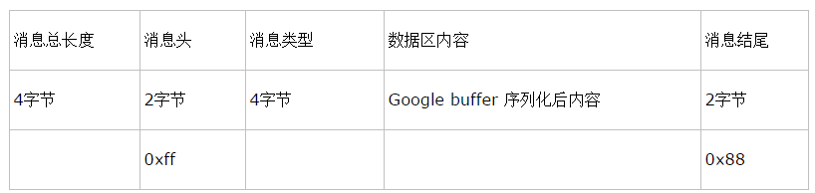
协议说明：
l 消息总长度：
一个完整数据包的总长度，一般数据到来后，需要先知道整个数据包有多大，才能知道后面读取到什么位置。
l 消息头：
固定内容，标识该系统的数据包。
l 消息类型
这个不用解释
l 数据区
数据区即为真正的数据内容。其长度=消息总长度-2(消息头)-4(消息类型)-2(消息结尾)
消息内容为序列化后的buffer 内容。
l 消息结尾
固定内容，标识一包数据结束

三：协议示例

message UserBean
{
optional bytes userid = 1;
optional bytes username = 2;
optional bytes userpwd = 3;
optional bytes userrole = 4;
optional bytes rolename = 5;
optional bytes realname = 6;

}

message UserLoginMsg
{
//请求体定义
message Request {
optional bytes username = 1;
optional bytes userpwd = 2;
}
//响应体定义
message Response {
optional uint32 rescode = 1; // 0 成功，其他失败
repeated UserBean userlist = 2; // 用户列表
}
optional Request request = 1;
optional Response response = 2;

}

